ИНФОРМАЦИЯ
о состоянии посевов озимых зерновых культур
на 20.02.2015 года

Условия для закаливания растений озимых зерновых культур перед уходом в зиму на всей территории республики были оптимальными в течение 5 и более суток. В узлах кущения на второй фазе закаливания накопилось более 22-23% сахаров.
Зима о своих правах начала заявлять в конце декабря – первых числах января выпадением снега, хотя устойчивого снежного покрова так и не образовалось.
Снег начал покрывать посевы в первых числах января. Снежный покров за исключением части Брестской области, где снежного покрова не было, достиг максимальной глубины 18 см к 11 января, после чего начал таять и к середине января на большей части республики отсутствовал (рисунок 1). К концу января глубина рыхлого снега уже достигала максимально 14-15 см, после чего снег уплотнился и под воздействием оттепелей начал таять. 19 и 20-го февраля таяние снега ускорилось в связи с положительными дневными температурами. На 20 февраля почти на третьей части территории республики снежного покрова уже не было. В ближайшие 3-5 дней ожидается переход среднесуточной температуры на положительные значения, что приведет к полному таянию снега, а возможно и к возобновлению вегетации в первой декаде марта.
К средине февраля в узлах кущения зерновых культур на территории всей республики имелось более 16-16,5% сахаров, которых достаточно даже для дальнейшего возможного нахождения посевов под снегом на протяжении 1,0-1,5 месяцев без истощения.
Следовательно, неустойчивый снежный покров, непродолжительное его залегание и малая глубина позволяют прогнозировать благополучную перезимовку в связи с низкой вероятностью развития снежной плесени.
Посевы зерновых культур в зимний период не подвергались воздействию сильных морозов. Температура почвы на уровне узлов кущения по данным Белгидрометеоцентра не понижалась ниже 11-13 градусов мороза.
Самая низкая минимальная температура до минус 19,7 градусов наблюдалась 30 декабря 2014 года (рисунок 2). Но отрицательного воздействия на посевы зерновых она не могла оказать по двум причинам:
- из-за их укрытия снегом и
- непродолжительности воздействия минимальной температуры.
Она могла повлиять на состояние слабо укрытых снегом посевов озимого рапса, в связи с чем возможно изреживание, а на отдельных полях и локальная гибель их на бесснежных склонах.
Таким образом, состояние посевов озимых культур на 20 февраля текущего года не вызывает серьезных опасений, хотя и не может гарантировать повсеместной благополучной перезимовки, поскольку сохраняется высокая вероятность воздействия на вегетирующие растения резких колебаний температуры в цикле день-ночь в марте. В этом случае изреживание и гибель посевов может произойти даже при минус 9-10 градусов ночью и плюс 6-10 градусов днем.
Имеется информация о наличии мучнистой росы на нижних отмирающих листьях посевов озимых зерновых культур в Гродненской и Брестской областях. Сегодня оценку этому факту давать преждевременно. Как правило, после возобновления вегетации растений она остается в нижнем ярусе и применение фунгицида не требуется.

Материал подготовлен:
Шашко Константин Георгиевич, 801775 3-40-06
Урбан Эрома Петрович, 8029 6145330

20.02.2015 г.

Рисунок 1. – Карты снежного покрова. Беларусь
Фактические данные
11.01.2015 г. 06 часов 14.01.2015 г. 06 часов
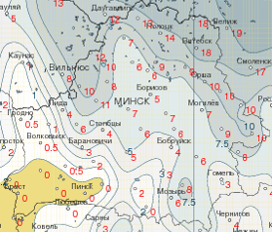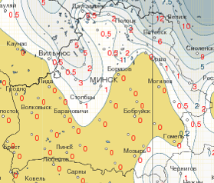

22.01.2015 г. 06 часов 10.02.2015 г. 06 часов
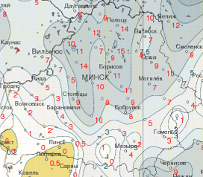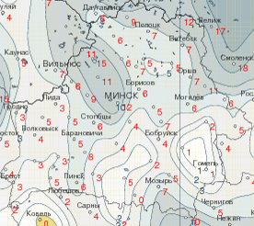

16.02.2015 г. 06 часов 20.02.2015 г. 06 часов
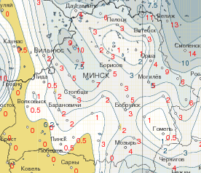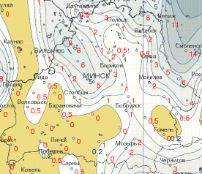

Рисунок 2. – Карты минимальной температуры и снежного покрова. Беларусь
Фактические данные за 30 декабря 2014 года

